SUPHİ ÖNER İLKOKULU
SAĞLIKLI YAŞAM REHBERİ

Derleyen:
Beşire MANSIZ TOZAR
Okul Psikolojik Danışmanı

Besin Grupları
İçerdikleri besin öğeleri yönünden birbirine benzeyen besinler bir araya toplandığında 4 grup oluşmaktadır. Bunlar;
- Süt Grubu
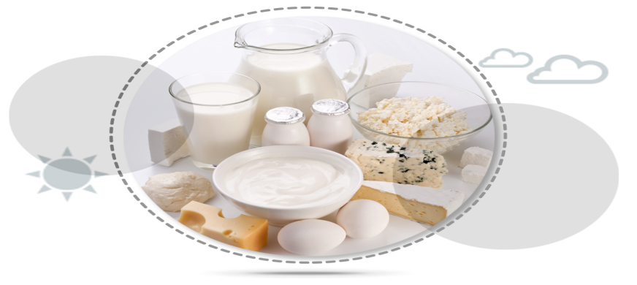
- Et-Yumurta - Kurubaklagil Grubu
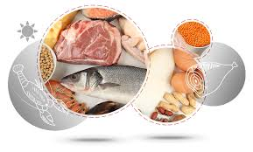
- Taze Sebze ve Meyve Grubu
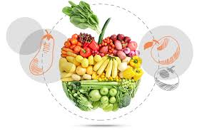
- Ekmek ve Tahıl Grubu
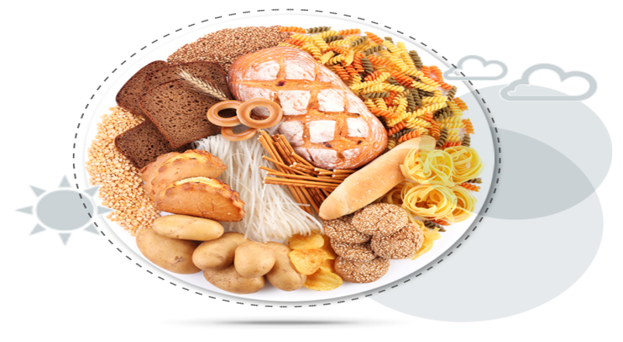

Besin Öğeleri
Proteinler
Büyüme ve gelişme vücut hücrelerinin sayısının artmasıyla gerçekleşir. Bu hücrelerin yapılabilmesi için protein gereklidir. Hücreler birleşerek dokularımızı ve organlarımızı oluşturur. Anne karnındaki bir bebeğin organları da bu sayede yapılanabilir. Vücudumuzu hastalıklara karşı koruyan savunma sistemlerimiz için de proteinler gereklidir.
Yeterince protein alamazsak ne olur?
• Büyüme ve gelişmemiz yavaşlar
• Kolay hasta oluruz
• Hastalıklar daha uzun sürer
• Saç, deri, tırnak gibi dokularımızın sağlığı bozulur
• Organlarımızın çalışması aksar
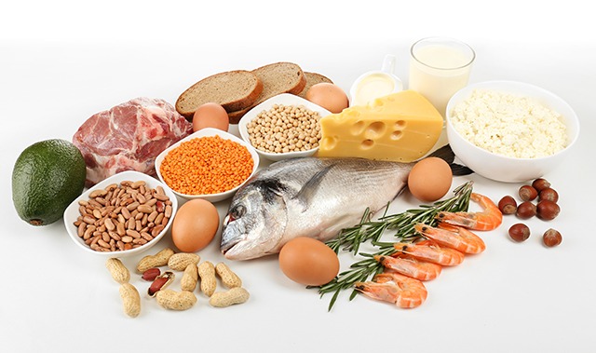
Karbonhidratlar
Vücut çalışması ve günlük hareketlerimizi yapabilmek için gerekli olan enerjinin büyük çoğunluğu karbonhidratlardan sağlanır.
Bazı karbonhidratlar basit bir yapıdadır. Bunlar bize tatlı tadı veren karbonhidratlardır. Örneğin çay şekeri bu grupta yer alır. Şeker, saflaştırılmış bir maddedir.
Günlük yaşamınızda fazla hareketli değilseniz ve spor yapmıyorsanız, şeker içeriği yüksek besinleri fazla miktarda tüketmeyiniz. Bu tür yiyecekleri fazla tüketmek şişmanlığa neden olur. Ayrıca, hızla kana karıştıkları için iştahınızı azaltarak vücudunuz için gerekli olan diğer besinleri yeterli miktarda yemenizi engeller. Bu nedenle böyle besinlerin özellikle yemek saatine yakın tüketilmesi sakıncalıdır.
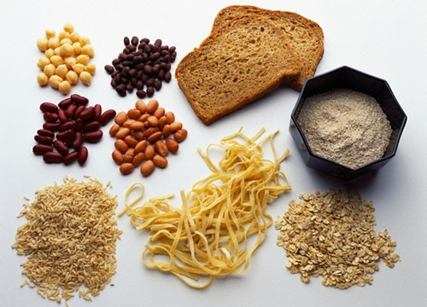
Yağlar
Yağlar, en fazla enerji sağlayan besin öğesidir. Sıvı ve katı yağlar olmak üzere ikiye ayrılırlar.
Sıvı yağlar, zeytin, ay çekirdeği, mısır, fındık ve soya gibi bitkisel besinlerden elde edilmektedir.
Katı yağlar ise margarinler ve tereyağıdır. Ayrıca bütün hayvansal besinlerin içinde de katı yağlar bulunmaktadır. Özellikle yağlı kırmızı etler ve bunlardan yapılan sucuk, salam, sosis gibi besinlerin içinde fazla miktarda katı yağ bulunmaktadır. Katı yağların fazla miktarda tüketilmesi, kalp ve damar sağlığımız için sakıncalıdır. Bu nedenle yemekler pişirilirken katı yağ yerine az miktarda bitkisel sıvı yağların kullanılması daha sağlıklıdır.
Yemekler pişirilirken içine konulan az miktardaki yağ ve besinlerin bileşiminde bulunan görmeden yediğimiz yağlar bizim için yeterlidir.
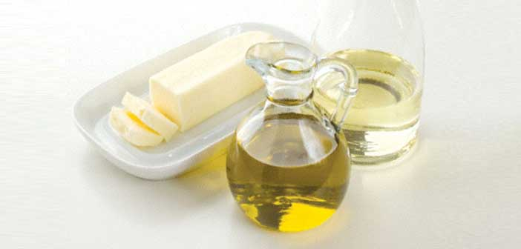
Mineraller ve Vitaminler
Vücudumuzda en çok bulunan mineral kalsiyumdur. Kemik ve diş sağlığı için gereklidir. Kalsiyum, en çok süt ve sütten yapılan besinlerde bulunur. Günlük olarak süt, yoğurt ve peynirden yeterince tüketilemezse, kalsiyum ihtiyacı yeterince sağlanamaz. Demir ve iyot da önemli diğer minerallerdendir.
Vitaminler, hastalıklardan korunabilmek ve vücudumuzun düzenli çalışabilmesi için gereklidir.
Her besinin bileşiminde farklı vitaminler bulunmaktadır.
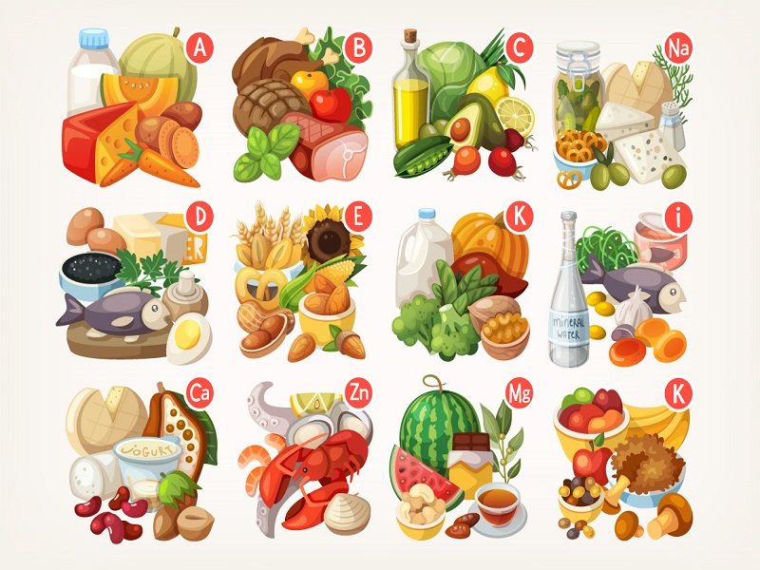
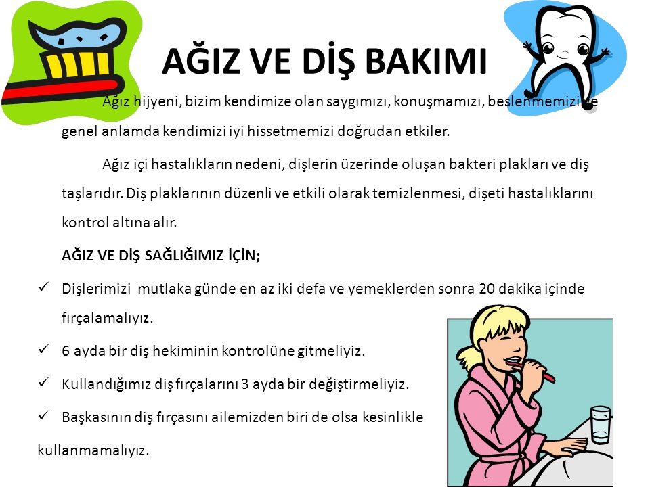
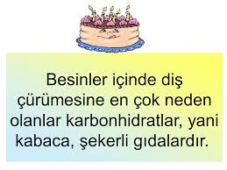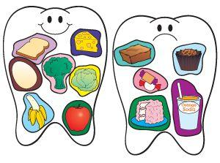

Fiziksel Aktivite ve Örnekleri
Çocukluk döneminden itibaren düzenli fiziksel aktiviteyi günlük yaşamın vazgeçilmez bir parçası haline getirmek, bireylerin sağlıklı büyümesi ve gelişmesi, istenmeyen kötü alışkanlıklardan kurtulması, sosyalleşmesi, yetişkinlik döneminde çeşitli kronik hastalıklardan korunması ve aktif bir yaşlılık dönemi geçirmesinde önemli rol oynamaktadır.

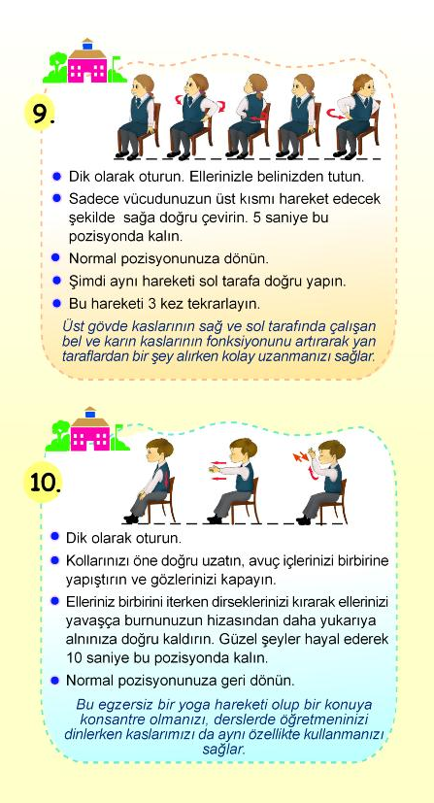

Velilere Öneriler

Çocuğunuzun günde 3 ana, 2 ara öğün olarak beslenmesine dikkat ediniz, öğün atlatmayınız.

􀂾 Sabah kahvaltısı çocuğunuzun okul başarısı için önemlidir. Çocuğunuzu kahvaltı yaparak güne başlatınız.

􀂾 Ara öğünlerde çocuğunuzun sağlıklı beslenmesi için meyve, ayran, süt, taze sıkılmış meyve suları, peynirli sandviç, kek veya poğaça gibi besinleri tercih ediniz.

􀂾 Yemeklerinizde iyotlu tuz kullanınız, iyotlu tuzu koyu renkli cam kavanozda ağzı kapalı olarak saklayınız. Tuzu yemeğe ocaktan indirmeye yakın katınız ve yemeği pişirdiğiniz kabın ağzını kapalı tutunuz. Aşırı tuz tüketiminden kaçınınız.

􀂾 Çocuğunuzun vücudunun düzenli çalışması için günde 1 - 1,5 litre su/sıvı tüketmesini sağlayınız.

􀂾 Çocuğunuzun vücut ağırlığındaki değişikliklere (şişmanlık, zayıflık) dikkat ediniz, gerektiğinde bir sağlık kuruluşuna başvurunuz.

􀂾 Beslenme çantasında; süt, ayran, meyve suyu, peynir, meyve, ekmek, taze sebze, meyve, haşlanmış yumurta, et (köfte, balık, tavuk eti), kek, kurabiye veya poğaça gibi yiyeceklerin bulunmasını tercih ediniz.

􀂾 Beslenme çantasının temizliğine çok dikkat ediniz.

􀂾 Çocuğunuzu, açıkta satılan besinleri almaması konusunda uyarınız.

􀂾 Çocuğunuza yeterli ve dengeli beslenme alışkanlığı kazandırmak için örnek olunuz. Çocuğunuzun şeker ve yağ içeriği yüksek besinler (cips, kızartmalar, şekerlemeler, kolalı ve gazlı içecekler v.b.) yerine besleyici değeri yüksek besinleri tercih etmesini sağlayınız.

􀂾 Çocuğunuza el yıkama ve diş fırçalama alışkanlığını kazandırınız.

􀂾 Çocuğunuzun televizyon ve bilgisayar karşısında daha az zaman harcamasını sağlayınız ve hareketli bir yaşam sürmesine dikkat ediniz. Çocuğunuzu herhangi bir spor dalı ile ilgilenmesi konusunda destekleyiniz.
